Tillsynsbegäran – information om höga naturvärden och fridlysta arter i samrådsanmälan S 534-2023 i Hörby kommun
Denna tillsynsbegäran behandlar höga naturvärden i samrådsanmälan S 534-2023 i Hörby kommun som inkom 2023-02-10 och omfattar 173,2 ha.
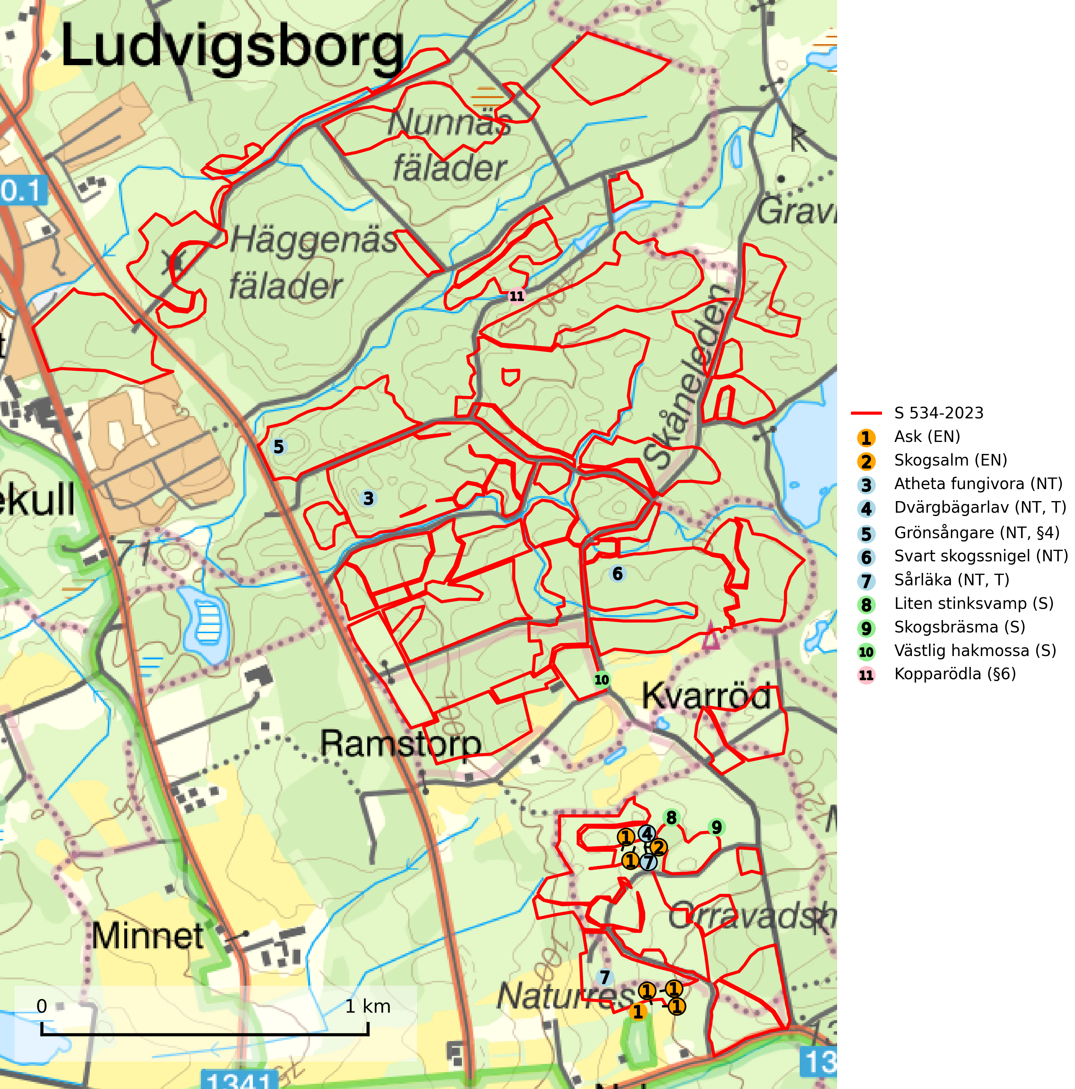
Figur 1. Fyndplatser för naturvårdsarter i och inom 25 meter från samrådsanmälan. Markörer utan svart kant är placerade på fyndplatsen. Markörer med svart kant är placerade vid sidan av fyndplatsen har ett svart streck som visar fyndplatsens exakta position. Kartans mittpunktskoordinat är N 6195116, E 414257 i SWEREF 99 TM.
I och inom 25 meter från samrådsanmälan finns fynd av 11 naturvårdsarter, varav 7 är rödlistade, 2 är fridlysta, 2 är typiska (T) och 3 är signalarter (S): ask (EN), skogsalm (EN), Atheta fungivora (NT), dvärgbägarlav (NT, T), grönsångare (NT, §4), svart skogssnigel (NT), sårläka (NT, T), liten stinksvamp (S), skogsbräsma (S), västlig hakmossa (S) och kopparödla (§6). Se Figur 1.

Tillsynsbegäran
Vi begär härmed att Skogsstyrelsen fattar beslut enligt miljöbalken som säkerställer att skogens höga naturvärden bevaras samt att EU-lagstiftning efterlevs och att artskyddsbrott förhindras.
Vi önskar även ta del av de ställningstaganden och beslut som myndigheten meddelar till följd av aktuell samrådsanmälan och föreningens inlaga (se 34 § förvaltningslagen).

Naturvårdsarter och fridlysta arter
Nedan följer beskrivningar av de naturvårdsarter och fridlysta arter som har sina livsmiljöer och växtplatser i den samrådsanmälda skogen. De påträffade naturvårdsarterna är ett tydligt kvitto på att det rör sig om en skog med höga naturvärden.
Ask (EN) växer naturligt på frisk till fuktig, näringsrik, mullrik mark, gärna med rörligt, ytnära grundvatten. Asken är mycket viktig för den biologiska mångfalden och den är värd för minst 213 arter i olika organismgrupper, av vilka åtminstone 42 är askspecialister, ytterligare 8 arter förekommer endast på ask och alm. Bland dessa kan nämnas asknätfjäril (EN, §4a), askvårtlav (EN) och askpraktbagge (NT). Det finns en ökad risk att dessa arter försvinner när populationen av ask minskar. Asken är kraftigt drabbad av askskottsjukan, men angripna askar bör inte avverkas eftersom det är så många andra arter knutna till ask, såväl till döda som till levande träd. Eftersom sjukdomen är vindspridd så finns den redan nästan överallt där det finns askar, och till skillnad från almsjukan så förhindrar eller försvårar man inte spridningen genom att ta bort träd. Asken är globalt rödlistad som nära hotad (NT) vilket medför ett internationellt ansvar för arten (SLU Artdatabanken, 2026; IUCN, 2017).
Dvärgbägarlav (NT) förekommer över hela Sverige på gammal hård ved, huvudsakligen på tall men i södra Sverige även på ek. Veden utgörs framförallt av grova stubbar, lågor och grenar. Substratet har blivit sällsyntare och nybildning av substrat sker bara i begränsad omfattning. Arten hotas av att grova lågor blir allt sällsyntare i dagens kulturskogar samt att nybildningen av lämpliga substrat går mycket långsamt. En riklig tillgång på gamla tall- eller eklågor måste säkerställas på artens lokaler. Dvärgbägarlav är typisk art för 9010 Taiga (SLU Artdatabanken, 2024; Nitare & Skogsstyrelsen, 2019).
Grönsångare (NT, §4) är rödlistad som nära hotad (NT) och fridlyst enligt 4§ artskyddsförordningen. Den har minskat med 17 (6–24) % under de senaste 10 åren och minskningstakten för den svenska populationen bedöms vara nära gränsvärdet för Sårbar (VU). (A2b). Arten häckar i högstammig skog, främst lövskog men även i granskog, i regel utan kraftigare undervegetation. Den förekommer i södra och mellersta Sverige samt i Norrlands kustland norrut till Norrbotten. Förekommer dessutom sällsynt i Norrlands inland (SLU Artdatabanken, 2024). Orsaken till grönsångarens nedgång och är oklar varvid det är viktigt att försiktighetsprincipen enligt 2 kap. 3 § miljöbalken tillämpas för att bevara artens livsmiljöer och vända den negativa trenden.
Sårläka (NT) växer på mullrik mark i skuggiga eller halvskuggiga lövskogar och lundar men också i örtrika kalkbarrskogar. Arten ingår i en exklusiv lundflora som bara uppträder i de allra rikaste kalkbarrskogarna söder om den biologiska norrlandsgränsen. I ädellövskogar och lundar är den också knuten till områden med en mycket rik mångfald av naturvårdsarter. Enligt Riksskogstaxeringens data förefaller den ha minskat kraftigt (>50%) vilket troligen kan förklaras av det storskaliga skogsbruket med kalhyggen. Sårläka är typisk art för 9050 Näringsrik granskog, 9020 Nordlig ädellövskog, 9130 Näringsrik bokskog och 9160 Näringsrik ekskog samt värdväxt för den rödlistade fjärilen sårläkeplattmal (NT) (SLU Artdatabanken, 2026; Nitare & Skogsstyrelsen, 2019).

EU:s fågeldirektiv
Europeiska unionens medlemsländer är skyldiga att agera i enlighet med EU:s fågeldirektiv där det uttryckligen står att direktivet gäller för fåglar samt för deras ägg, bon och livsmiljöer (artikel 1). Vidare att de åtgärder som vidtas inte får leda till en försämring av den nuvarande situationen beträffande bevarandet av de fågelarter som avses i artikel 1 (artikel 13). Fågeldirektivet är styrande för tillsynsansvariga myndigheters ärendehantering, ställningstaganden och beslutsfattande.

